ТЕМА: Лялька - мотанка – саморобна дитяча народна іграшка. Лялька – берегиня.
МЕТА:
навчити конкретним трудовими навикам при роботі з тканиною, нитками на прикладі виготовлення ляльки– мотанки; познайомити вихованців з історією появи народної ляльки, з обрядами і традиціями, пов'язаними з виготовленням ляльок; розвивати образне мислення, творчі здібності; виховувати любов до культури своєї Батьківщини, до витоків народної творчості;
ІНСТРУМЕНТИ І МАТЕРІАЛИ: клапті тканини, нитки різного кольору, мереживо, ножиці.
Хід заняття:
І. Організаційна частина.
II.Вступна частина
Актуалізація опорних знань:
- Як ви думаєте, що позначає слово «лялька»?
- Як ви розумієте його значення?
- Який образ виникає у вас в свідомості при слові «лялька»?
Продовжити наше заняття хочеться словами відомого українського письменника М.Рильського: "Той, хто не знає свого минулого, не вартий майбутнього". І дійсно, лише той народ має майбутнє, який поважає свою історію.
Метод «Мікрофон»
А як ви розумієте слова: «Поважати свою історію»?
Висловіть свої думки, продовжуючи речення: «Поважати свою історію – значить…» (поважати свою історію – значить не лише володіти певними знаннями про розвиток держави, військові походи, князів, а й знати культурну спадщину народу, його звичаї, традиції та передавати їх у спадок наступним поколінням. )
- У народі існує повір'я, що той, хто забув звичаї своїх батьків, карається людьми і Богом. І тільки знаючи ці традиції, зможемо передавати культурну спадщину свого народу нащадкам. Скільки пам’ятають себе люди, завжди – у дитинстві, побуті, обрядах – існував поряд із ними предмет, який наділявся особливою силою: чи був символом богів, чи уособлював таємницю природи, чи просто зображував людину, чи забавляв її. Іграшки – це найдорожче, що є в дитини. Іграшки, якими забавляли дітей наші пращури, були різноманітні, проте найулюбленішою залишалася все ж таки лялька-мотанка. Лялька- мотанка була оберегом нашого народу.
ІІІ. Вивчення нового матеріалу:
Сьогодні на занятті ми з вами продовжимо вивчати тему «Народна лялька» та розпочнемо виготовлення ляльки-мотанки «Травниця».
- А що ви очікуєте від сьогоднішнього заняття? Отже, ми розширимо уявлення про народні традиції створення ляльок- мотанок. Вам було домашнє завдання дізнатися від своїх бабусь про ляльки, якими вони гралися в дитинстві. (Виступи дітей).
А більш докладнішу інформацію ми дізнаємось із історичної довідки.
Вихованець1.
З глибини століть прийшли до нас традиції виготовлення ляльок з латочок тканини. Іграшці надавалося магічне значення. Саморобні ганчіркові ляльки робили безликими: обличчя замінював узор у вигляді хреста, ромба, квадрата. По старовинних повірям, лялька з обличчям як би дивилася в душу і могла нашкодити дитині, його наврочити. Тому, безлика лялька була одночасно і оберігом. Ганчіркових ляльок починали «вертіти» з п'яти років. Такі ляльки були в будь-якій селянській сім'ї, в деяких будинках їх налічувала до сотні. Ляльки робили з великим старанням, оскільки по ній судили про смак і майстерність господині. Кукла-оберег зображала людину, вона була партнером в грі, учила розуміти внутрішній світ людини.
Вихованець 2.
З давніх-давен в українських родинах молода мати, чекаючи дитину, робила ляльку-мотанку, яка уособлювала собою майбутнє дитя. Перш ніж покласти в колиску новонароджену дитину, туди клали цю лялечку, і вона ставала оберегом дитини, її захисницею, символом зв’язку дитини з усім родом, і цей зв’язок захищав людину, де б вона не була. Це дуже нагадує про традицію, яка існувала в Древньому Римі, де з глини виготовляли лари – символічні фігурки-зображення предків, і римлянин завжди возив їх із собою, і де б він не був – з ним були його предки.
Вихованець 3.
В Україні, ще на початку 20 століття дівчата, готуючи скриню з весільним посагом, разом з рушниками та сорочками, клали туди своїх ляльок. Кожна дівчина робила мотану ляльку, яку забирала із собою в нову сім’ю. В родині чоловіка дозволялось молодій дружині, допоки в молодят немає діток, гратись лялькою, і чим більше, вважалося, вона грається лялькою, то швидше стане матір’ю, і тим здоровіші будуть діти. А коли народжувалась дитина, то молода мати клала своїх ляльок до дитячої колиски, щоб оберігали дитя від хвороб та поганих очей, а коли дитина підростала, то ляльки віддавалась їй для грання. Іноді бабуся чи мати робила ляльку нашвидкуруч, щоб «зайняти дитину», аби та не плакала. Тоді в голівку дитячої ляльки зав’язувався шматочок хліба і для дитини це була і іграшка, і заспокоєння, і перший образ, який вона сприймала. І разом з тим, така «кукла» несла енергію любові.
- Ми довідались про історію ляльки-мотанки як оберега.Тепер дізнаємося які є види ляльок мотанок:
Багаторучка(свою назву лялька отримала за наявність великої кількості рук(п’ять пар рук).Таку ляльку полюбляли господині, її підвішували над прялкою чи піччу для того , щоб господиня встигала робити всю хатню роботу. А лялька допомагала їй у цій справі).
Берегиня роду(символ жіночої мудрості, родинний оберіг, символом матері-прародительниці та зв’язку між поколінняминагодувати і зберегти. Берегиням — іншому різновиду — на обличчі намотували хрести. І виготовляли їх на різні потреби: аби людина одужала, аби пішов дощ чи навпаки — припинилася злива, вщух буревій...).
Мати з дитиною(лялька з діточками нагадує іконописний образ Богородиці. Її дарують новостроїним сімям ).
Немовля-пеленашка(ляльку -пеленашку клали в колиску до дитини як оберіг від злих духів. Також цю ляльку використовували як оберіг при народженні).
Весільні(ляльки-нерозлучники). Ляльки, що символізували щасливе подружнє життя та злагоду між чоловіком та жінкою, а ще звичайно, щоб молоді завжди були в парі і міцно тримались один одного все своє життя).
Крупеничка-зерновушка(лялька, яка символізувала достаток та добробут родини та в основу якої насипали зерно).
Травниця(лялька в основі якої є лікувальні трави, для відлякування злих духів і хвороб,щоб повітря в хаті було більш чистим, для добра забава. Вішали над колискою, ставили біля ліжка хворого.
-Насправді ляльку-мотанку може зробити кожен. Для цього необхідно лише трішки часу, фантазія. Пам’ятайте, лялька, зроблена власними руками, значно тепліша та добріша, ніж куплена-пластмасова, адже вона наша – лялька-мотанка!
- Пригадайте, з яких матеріалів виготовлялися ляльки-мотанки? А зараз погляньте на виготовлені з різних матеріалів саморобні ляльки. Перед кожним із вас найпростіший набір необхідних матеріалів для виготовлення ляльки-мотанки. Тож розпочнемо майстер – клас по виготовленню оберега.
Інструктаж з охорони праці.
Перед початком роботи будь ласка подивіться на своє робоче місце. Де б ви не знаходилися: на заняттях - необхідно бути дуже обережними. На заняттях ми користуватимемося різними предметами, дотримання техніки безпеки при цьому є обов'язковим.
Вимоги безпеки під час роботи:
дотримуйте в порядку і чистоті робоче місце, не допускайте той, що захаращується його інструментами, відходами і сміттям; будьте уважні, не відволікайтеся і не заважайте іншим; не розмахуйте рукою з інструментом, не кладіть його на край столу; світло на вашу роботу повинне падати з лівого боку; положення тіла при роботі повинне бути зручним, відстань до виконуваної роботи повинна бути 25-30 см;
Вимоги безпеки при роботі з ножицями:
кладіть ножиці праворуч від себе із зімкнутими лезами, направленими від себе; - стежте за тим, щоб ножиці не опинилися під виробом, оскільки, беручи виріб, їх можна упустити і поранити себе або працюючого поряд; передавайте ножиці колечками вперед, із зімкнутими лезами; не підходьте під час роботи з ножицями до інших учнів.
Вимоги безпеки після закінчення роботи:
приведіть в порядок робоче місце; інструменти і матеріали зберіть і складіть в певне місце; сміття і відходи зберіть і складіть в спеціальний ящик.
Практична робота «Виготовлення ляльки мотанки «Травниці».
1. Ознайомитися з послідовністю виготовлення ляльки.
2. Підготувка матеріалів:
• квадрат білого кольору (для тіла)- 20х20 см;
• 2 квадрати (для грудей) – 13х13 см;
• квадрат яскравого забарвлення (для спідниці)- 25х25 см;
• трикутник (для хустки) – 15х15 см;
• прямокутник (для ріжок) – 1х8 см;
• прямокутник білий (для фартука) – 5х10 см;
• 2 квадрати (для мішечків в руки) — 4х4 см;
• наповнювач (вата, синтепон, вєтош);
• червона нитка, голка, мереживо;
• ароматична суха трава.
Розглянемо ароматні трави, які можуть вкладатися в низ ляльки і в мішечки в руках. Наповнюють як одним видом трав, так і збором. М`ята, меліса (гарний сон), чабрець (дихальні шляхи), гілочки туї, часник, соснові бруньки (при вірусах взимку), звіробій (невростенія, головні болі), лаванда (антимікробний засіб, проти молі), чабрець (антисептик), душиця(заспокійливе і при ангіні), полинь, хвоя (можжевєльник), базилік, смородинове листя, шалфей, ромашка,материнка, тощо. А якщо додати одну гвоздичку, або подрібнену корицю, то можно довго насолоджуватися їх ароматом.
3. Виготовлення верхньої частини ляльки.
3.1 На центр квадрата, розміром 20х20 см, викласти трохи наповнювача. Скласти білий квадрат по діагоналі, сформувати голівку. Обв`язати червоною ниткою. Края не відривати, вони знадобляться для подальшого виготовлення.
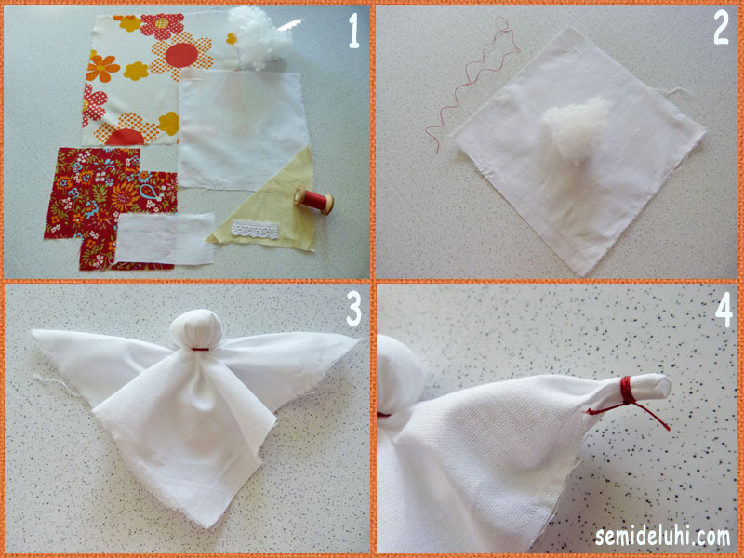
3.2 На центри малих квадратів (13х13 см) викласти наповнювачі, сформувати груди. Обв`язати окремою ниткою кожний шар. Нитки звисаючими треба залишити.
3.3 Закласти ручки, як показано на картинці у відео, обв`язати ниткою.
3.4 Обв`язати талію нитками. Які залишилися з формування голови. Та тулупі можно зробити обережний хрест парну кількість разів (по 2 оберти).
3.5 Прив`язати груди (кожну окремо) до талії. Це можна робити тими нитками, якими обв`язували груди, або талію.
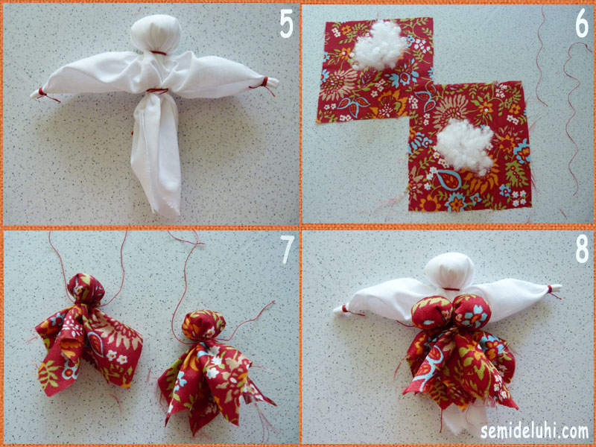
4. Виготовлення нижньої частини ляльки.
4.1 Закласти кути в бік вивороту на найбільмому квадраті (25х25 см). Прошити голкою швом «уперед голка» по контуру ( вийде майже коло).
4.2 Викласти в середину духмяні лікарські трави. З практики з дуже подрібненими травами складно працювати. Краще їх завчасно сховати у мішечок з щільної марлі, або м`якої тонкої тканини. Мішечок можно зробити так, як і спідницю ляльки. Не забувати, що в середину цього ж мішечка треба буде вкласти основу ляльки.
4.3 Стягнути нитку, але повністю не зашивати.
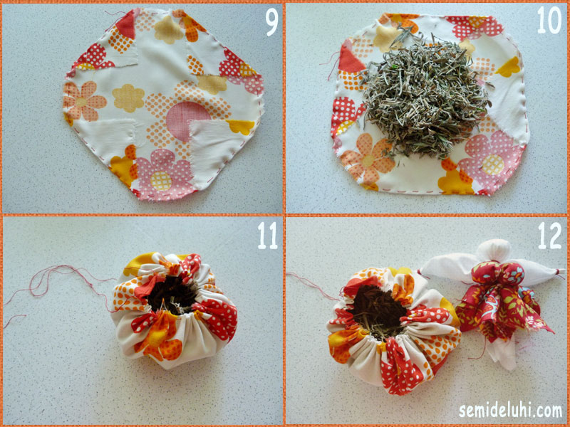
5. З`єднання ляльки.
5.1 Верхню частину ляльки вкласти в нижню. Стягнути до кінця нитку. Треба сказати, що нитка повинна бути міцною, так як не кожна витримує такий натяг.
5.2 Обв`язати декілько разів навколо талії. Голкою не можна прошивати тіло! Достатньо міцного обв`язування і зв`язування кінців.
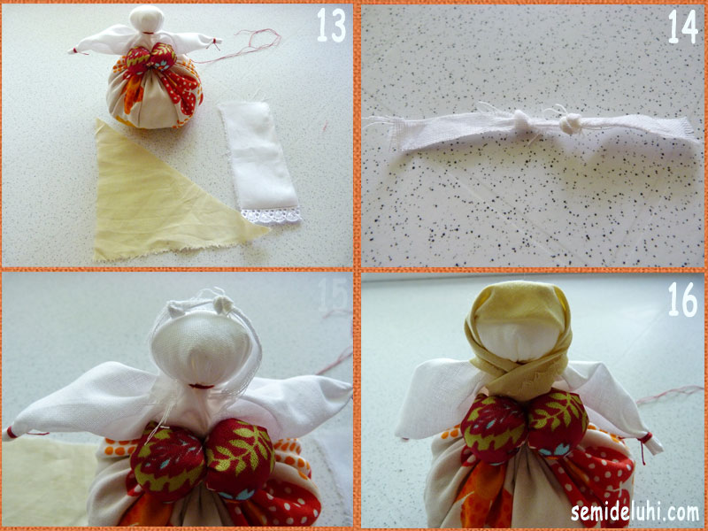
6. Оздоблення ляльки.
6.1 З прямокутника 1х8 см зав`язати 2 вузлики- це будуть ріжки на голову. В літературі написано, що прямокутник повинен бути червоного кольору.
6.2 Викласти ріжки на голівку, зверху покрити хусткою і обв`язати її кінці навколо шиї.
6.3 До прямокутника (10х5 см)- фартушка пришити вручну мереживо.
6.4 Прикласти фартушок до талії, лицьовою стороною до обличчя ляльки. Обв`язати ниткою.
6.5 Можно оформити ще красивий поясок.
6.6 До ручок прив`язують мішечки з ароматною травою.
ІV. Підсумок заняття
1.Аналіз та демонстрація кращих робіт.
2. Декламування вірша
Покинута й забута,
В минувшину закута,
Внизу життя на сходинках
Маленька лялька – мотанка.
Та не іграшка вона –
Душа вона народна.
Геть викинутий за поріг
Наш український оберіг.
А до рук її візьміть
І до серця пригорніть
Ляльку прадідів забуту –
Це дорога у майбутнє.

